VOLEJBAL
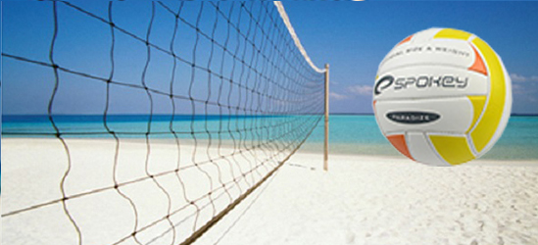
Zdroj : https://www.najlacnejsisport.sk/vsetko-o-volejbale-a-143.html

Úvod
Volejbal je kolektívna loptová hra, ktorej názov je odvodený z dvoch anglických slov: volley (volej), čiže priame odohranie lopty, a ball (lopta). Vo volejbale proti sebe bojujú dve družstvá, ktoré štandardne tvorí šesť hráčov. Ihrisko má obdĺžnikový tvar a je rozdelené na dve rovnaké polovice sieťou. Hráči sa snažia dostať volejbalovú loptu cez túto sieť na súperovu polovicu, pričom ten musí spadnúť na zem, alebo musí dôjsť k inej situácii považujúca sa za takzvanú chybu, aby získali bod.
História volejbalu
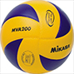 zdorj : https://www.najlacnejsisport.sk/vsetko-o-volejbale-a-143.html
Dnes sú známe dve verzie vzniku volejbalu. Obe verzie zhodne tvrdia, že volejbal pochádza z USA. Prvá verzia je neoficiálna a tvrdia, že volejbal vymysleli hasiči v Chicagu, ktorí si tak krátili voľné chvíle v čase, keď nemali výjazd. Oficiálna verzia hovorí o tom, že volejbal bol vymyslený v roku 1895 Williamom G. Morganom z YMCA v štáte Massachusetts. Táto verzia je pravdepodobnejšia a sama americká literatúra sa prikláňa k nej.

Ihrisko a hra
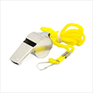
Volejbal sa hrá na ihrisku v tvare obdĺžnika o daných rozmeroch 18 x 9 metrov. Ihrisko je rozdelené na dve polovice sietí, ktorá je napnutá tak, že jej horná kraj je výškou 2,43 metrov u mužov a 2,24 metrov u žien. Hrá sa so špeciálnou volejbalovou loptou. Na každej polovici hracej plochy je vo vzdialenosti 3 metrov od strednej čiary rovnobežne s ňou vyznačená takzvaná útočná čiara, ktorá určuje na každej polovici takzvanú prednú zónu. Nad postrannými čiarami sú na sieť zvisle pripevnené takzvané anténky, ktoré vymedzujú povolený priestor preletu siete.
Na oboch poloviciach sú rozmiestnené šesťčlenné družstvá v rozostavené tri vpredu a tri vzadu. Každé mužstvo začína podobne ako v tenise podaním čiže servisom. Podáva hráč umiestnený vzadu vpravo, pohybom celej paže a ruky odbíja loptu cez sieť na súperovu polovicu ihriska. Brániace mužstvo sa snaží zabrániť dotyku lopty so zemou a odohrať ho späť na súperovu polovicu ihriska. Hráč môže loptu len odbíjať, nie držať v rukách a chytať ho, pričom sa žiadny hráč nesmie dotknúť lopty dvakrát po sebe, a zároveň sú umožnené maximálne tri dotyky lopty. To pokračuje dovtedy, než lopta niektorému z družstiev spadne na zem na ich polovicu, alebo ak niektoré mužstvo neurobí inú takzvanú chybu.
Bod získava mužstvo, ktoré bolo na podanie, následne môže v podávaní pokračovať. Ak uspeje mužstvo brániace, vymení sa podávajúci tím, a toto družstvo teda podáva. Až potom môže získať bod. Po každej zmene podania sa hráči na ihrisku točí v smere hodinových ručičiek.
Ak dosiahne družstvo 25 bodov a druhé družstvo má najmenej o dva body menej, vyhráva jeden set. Inak sa pokračuje, kým nemá jedno mužstvo o dva body viac ako druhé. V ďalšom sete podáva družstvo, ktoré nepodávalo predtým. Volejbal sa hrá na tri víťazné sety. Ak je po štvrtom sete nerozhodný stav, rozhoduje set piaty, ktorý sa hrá len do 15 bodov opäť s minimálne dvojbodovým rozdielom.

Varianty volejbalu
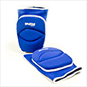
Volejbal sa postupom času vyvinul do rôznych obmenených podôb. Medzi ne patrí napríklad volejbalový debl, ktorý sa hrá vo dvojiciach, čiže proti sebe stoja dva dvojčlenné tímy. Pravidlá sú v podstate zhodné s klasickým volejbalom.
Ďalším variantom volejbalu je plážový volejbal, ktorý sa hrá na pieskovom ihrisku, a opäť ho hrajú dvoja stojaci proti sebe. Jemný povrch tvorený pieskom umožňuje vykonávať zákroky, ktoré sú nebezpečné na tvrdom povrchu, to zvyšuje atraktivitu hry. K atraktivite prispieva aj to, že sa plážový volejbal hrá v plavkách.

Hráči
Smečiar – Útok je postavený na hráčoch – smečiaroch. Sú to hráči útočiaci z hlavného (ľavého) kolíka, prípadne spoza útočnej čiary stredom. Smečiar by mal byť typ dynamického hráča schopného príjmu loptu a následného útoku. Smečiari nebývajú najvyšší hráči na ihrisku, ale patria k najdynamickejším. V základnej šestke sú dvaja smečiari.
Blokár – Blokár je väčšinou najvyšší hráč v poli. Ide o stredového hráča na sieť. Jeho najdôležitejšia úloha je obrana poľa pred útokmi súpera. Jeho výška je potrebná, aby dokázal promptne reagovať na súperov útok, často aj bez maximálneho výskoku. Blokár tiež útočí. Jeho parametre mú dávajú možnosť viesť rýchly a tvrdý útok stredom siete. Najčastejšie vidíme blokára útočiť tzv. "rýchlikom", keď hráč vyskočí tesne predtým ako do ruky dostane loptu nahrávač. Takýmto útokom sa docieli nekompaktná obrana súpera a často útok na jednoblok. V základnej šestke sú dvaja blokári.
Nahrávač – Najtvorivejší hráč z celého tímu, tvorí taktitku. Musí to byť dynamický hráč schopný rýchlych presunov po hracej ploche. V modernom volejbale je v poli iba jeden nahrávač, ktorý "zbieha" po ihrisku a po príjme súperovho podania nahráva útočiacim hráčom. Cieľom nahrávača je nahrať loptu tak, aby útočiaci hráč mal čo najľahšiu pozíciu na vykonanie útoku. Preto nahrávač pri náhre vyskočí a nahráva zápästím, keď do poslednej chvíľe obrana nevie, kam lopta poletí. Nahrávač sa zdržuje v zóne číslo 2, odkiaľ má vynikajúci prehľad o hre.
Univerzál – Univerzáli bývajú často dynamickí hráči s pevnou psychikou. Ich útokom je pravý kolík, tzv "handa". Často útočia spoza útočnej čiary. Títo hráči disponujú vynikajúcim výskokom a špičkovým prehľadom o hre. Univerzál je v poli diagonálne s nahrávačom.
Libero – Libero je obranný hráč. Väčšinou nižšieho vzrastu a v poli strieda blokára. Je to tiež siedmy hráč tímu.
ÚLOHA: Pozrite si na internete ligový volejbalový turnaj .
Napr.:https://www.youtube.com/watch?v=FUsDPNvyIjw https://www.youtube.com/watch?v=NfWhIxzSt7I
Úloha2: zacvičte si doma krátky tréning: 2x do týždňa choďte na 30min prechádzku do prírody , 2x do týždňa si zacvičte 10 klikov, 30 brušákov, 30 drepov . Reakciu na tréning mi zašlite na emailovu adresu jozefínasaparova@gmail.com :D veľa šťastia :D
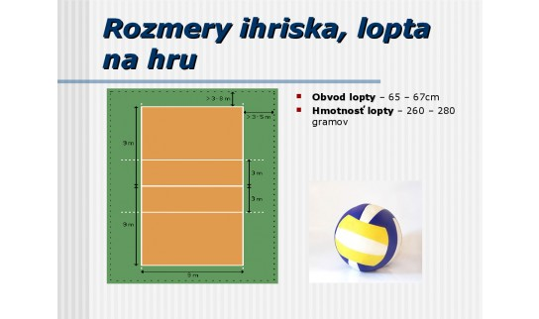
zdroj : https://www.zborovna.sk/kniznica.php?action=show_version&id=32952&hit=24046
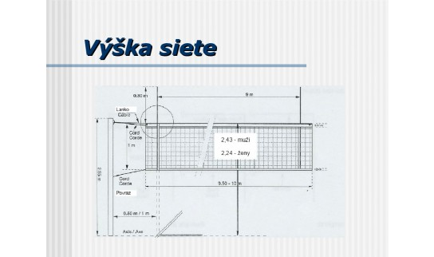
Zdroj : https://www.zborovna.sk/kniznica.php?action=show_version&id=32952&hit=24046
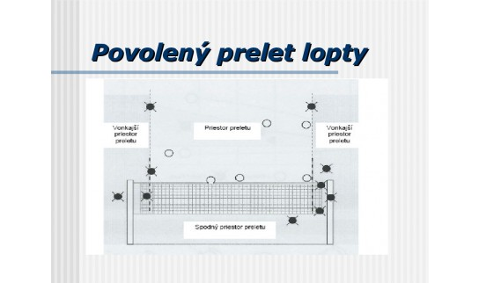
Zdroj : https://www.zborovna.sk/kniznica.php?action=show_version&id=32952&hit=24046
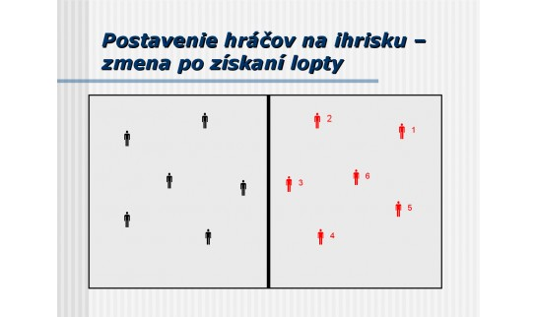
Zdroj : https://www.zborovna.sk/kniznica.php?action=show_version&id=32952&hit=24046

